La mia prima app per dispositivi mobili CiaoMondo!

Durata stimata: 20 minuti
Età: alunni della scuola primaria
Obiettivi di apprendimento, abilità e competenze:
l'obiettivo di apprendimento di questo piano è acquisire familiarità con l'interfaccia utente del sito web MIT App Inventor nonché creare una semplice app per dispositivi mobili che introduca gli allievi alla programmazione guidata dagli eventi.

Attività e ruoli Allievi: possono lavorare a coppie, vanno incoraggiati a identificare e a risolvere i problemi insieme.
Insegnanti: possono dimostrare passo passo la creazione dell'app con un computer portatile collegato a un proiettore prima che gli allievi inizino a lavorarci da soli. Successivamente l'insegnante può fare il giro della classe per fornire assistenza mentre gli allievi lavorano con i compagni. È importante incoraggiare la collaborazione.

Materiale occorrente:
ci sarà bisogno di un computer portatile e di uno smartphone Android sui quali sia installata l'app MIT AI2 Companion scaricata dal Play Store. Ci sarà inoltre bisogno di un hotspot Wi-Fi per collegare il computer portatile e lo smartphone a Internet. Per registrarsi nel sito web del MIT e per poter salvare i progetti e le app completate, ci sarà bisogno di un account Gmail.

Spazio di apprendimento: l'aula scolastica. Gli arredi dovrebbero idealmente facilitare la collaborazione tra i gruppi.

Descrizione dell'attività
Preparativi per la lezione
Informa preventivamente i partecipanti che dovranno avere un account Gmail, che possono creare e utilizzare appositamente per realizzare le app Android.
Installa sullo smartphone Android di ogni alunno l'app MIT App Inventor 2 (AI2) Companion (vedi immagine del logo), disponibile gratuitamente nel Play Store di Google.
Assicurati di avere una buona connessione Wi-Fi in loco. Prima della lezione testa la connessione tra il computer portatile e il tuo smartphone in loco creando un nuovo progetto sul sito MIT App Inventor e collegando il progetto al tuo smartphone tramite l'app AI2 Companion (per maggiori informazioni a riguardo visita il sito http://explore.appinventor.mit.edu/ai2/setup-device-wifi).
Prepara le diapositive della presentazione inserendovi istruzioni passo passo e schermate dell'editor Progettazione e dell'editor Blocchi.
Se necessario, prepara formulari di feedback.
Creo il mio primo programma: CiaoMondo
Dal sito web MIT App Inventor (http://explore.appinventor.mit.edu/) clicca sul pulsante arancione, nell'angolo in alto a sinistra del sito, "Create Apps!".
Ti sarà chiesto di accedere al tuo account Gmail con la password.
A questo punto dovresti visualizzare l'editor Progettazione. Clicca sulla scheda "Progetti" e seleziona "Avvio nuovo progetto". Una finestra a comparsa ti chiederà di digitare un nome a piacere per il progetto, senza spazi (nell'esempio, "CiaoMondo"). Clicca su OK (illustrazione 1.1).
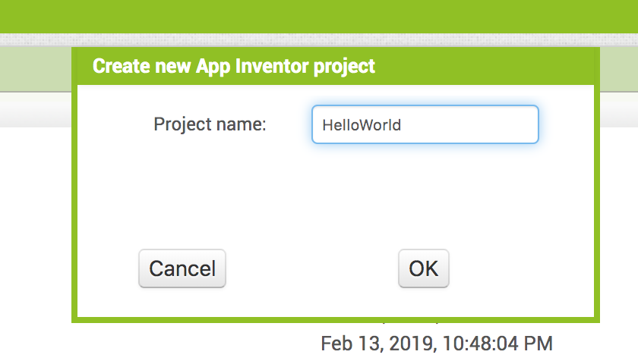
Illustrazione 1.1
A sinistra della schermata trascina l'icona "Pulsante" dal menu Interfaccia utente e rilasciala all'interno dello schermo che assomiglia a uno smartphone (illustrazione 1.2).
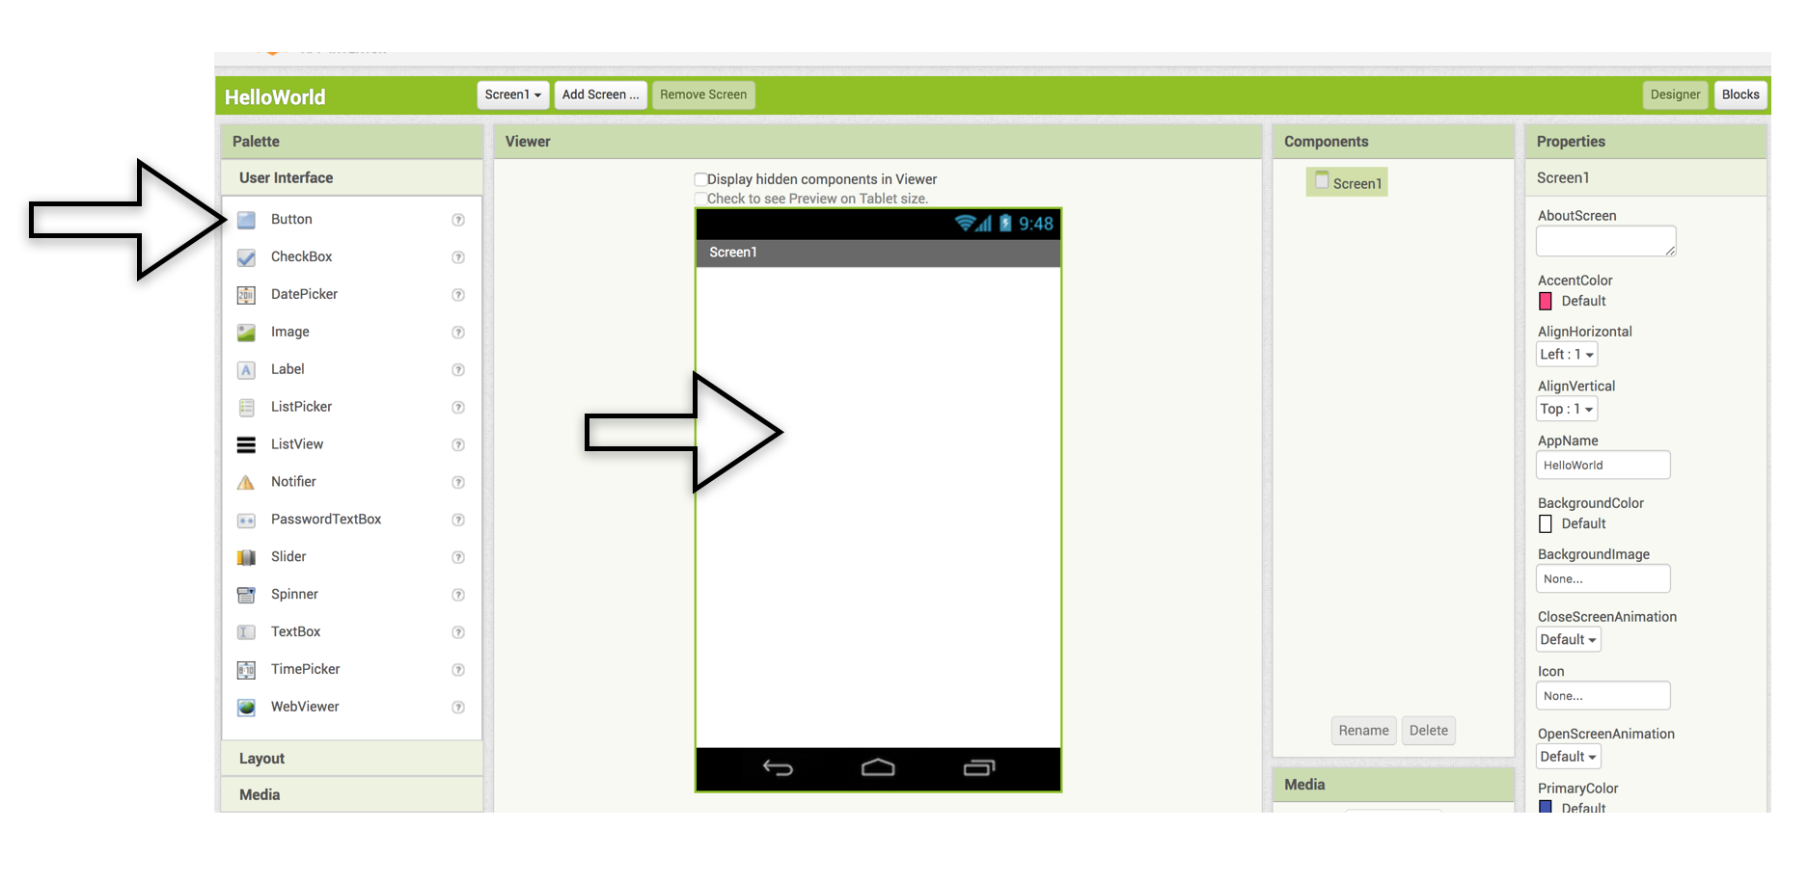
Illustrazione 1.2
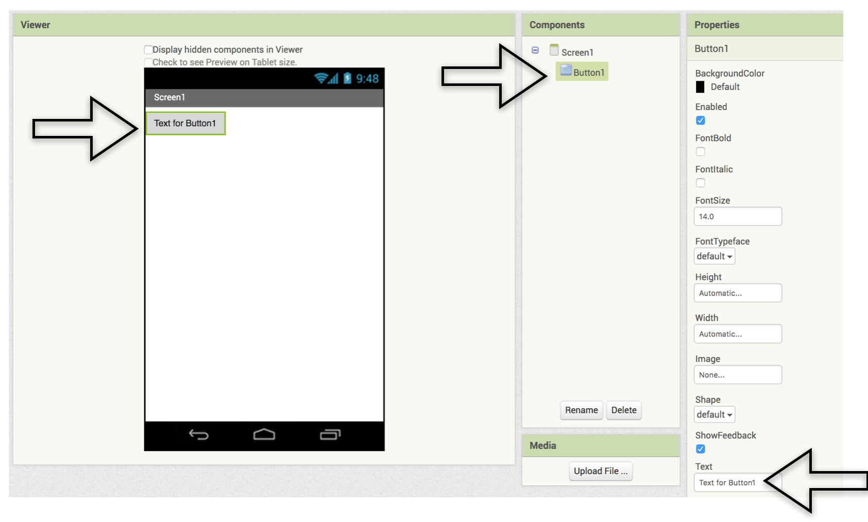
Illustrazione 1.3
Modifica la proprietà Testo per il Pulsante1 in "Ciao, mondo!" in basso a destra dello schermo. Ora dovresti vedere cambiare il testo sul pulsante da "Testo per Pulsante1" in "Ciao, mondo!". (illustrazione 1.3).
Aggiungi un componente SintesiVocale dal menu Multimediale dei Componenti disponibili a sinistra della schermata trascinando l'icona sullo schermo. Dovresti visualizzare l'icona subito sotto lo schermo, sotto l'etichetta Componenti non-visibili.
Ora abbiamo aggiunto due componenti alla nostra app. Nel passo successivo passiamo all'editor Blocchi dove attribuiremo a questi componenti un "comportamento", ovvero una serie di comandi in modo da programmare ciò che essi devono fare quando gli utenti vi interagiscono. Clicca sul pulsante Blocchi in alto a destra della schermata (illustrazione 1.4).

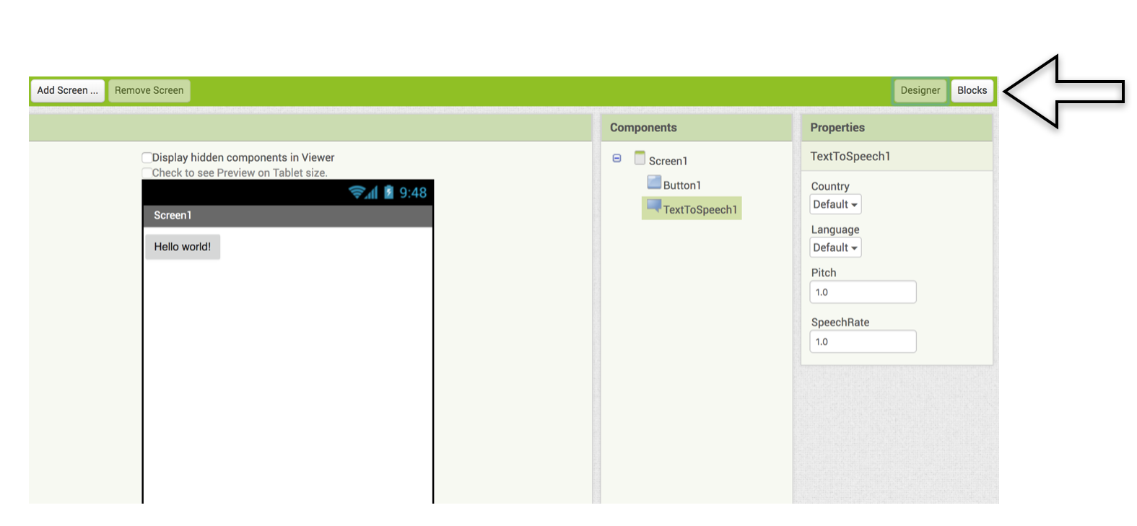
Illustrazione 1.4

Nell'editor Blocchi, a sinistra, vengono visualizzati i Blocchi o i comandi per ogni componente. Cliccando sul componente Pulsante1 si aprirà una finestra a scorrimento con tutti i blocchi di comando per il pulsante. Dopo aver cliccato su "per sempre quando Pulsante1.Cliccato", trascinalo e rilascialo nello spazio bianco chiamato Visualizzatore: è qui che il programma verrà assemblato (illustrazione 1.5).
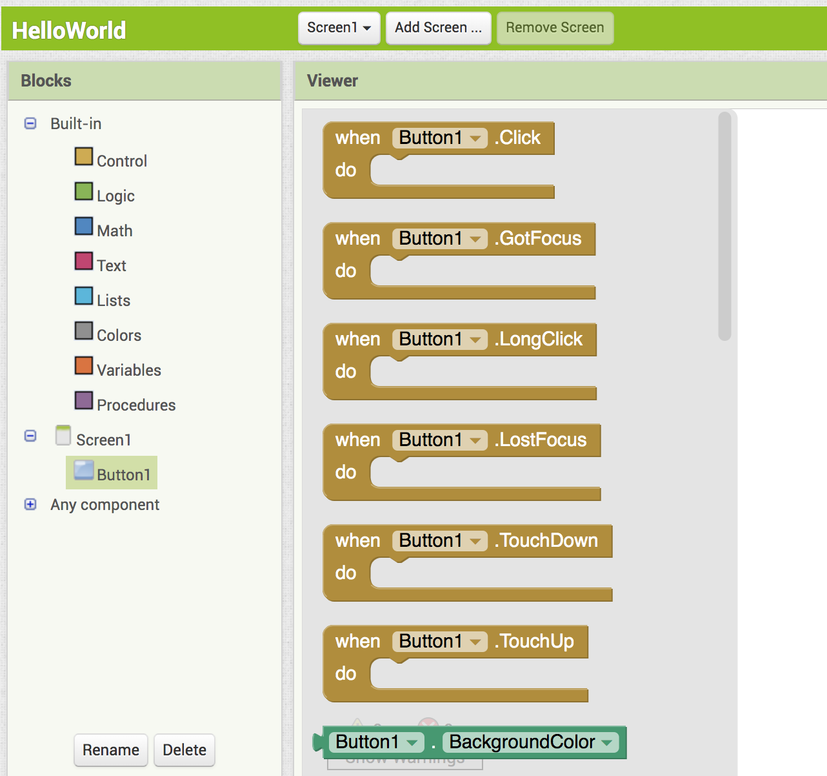
Illustrazione 1.5
Nel blocco SintesiVocale1 clicca su "esegui SintesiVocale1.PronunciaTesto messaggio" e trascinalo nel blocco "per sempre quando Pulsante1.Cliccato". Dovresti sentire un clic quando i due blocchi sono connessi in modo corretto (illustrazione 1.6).

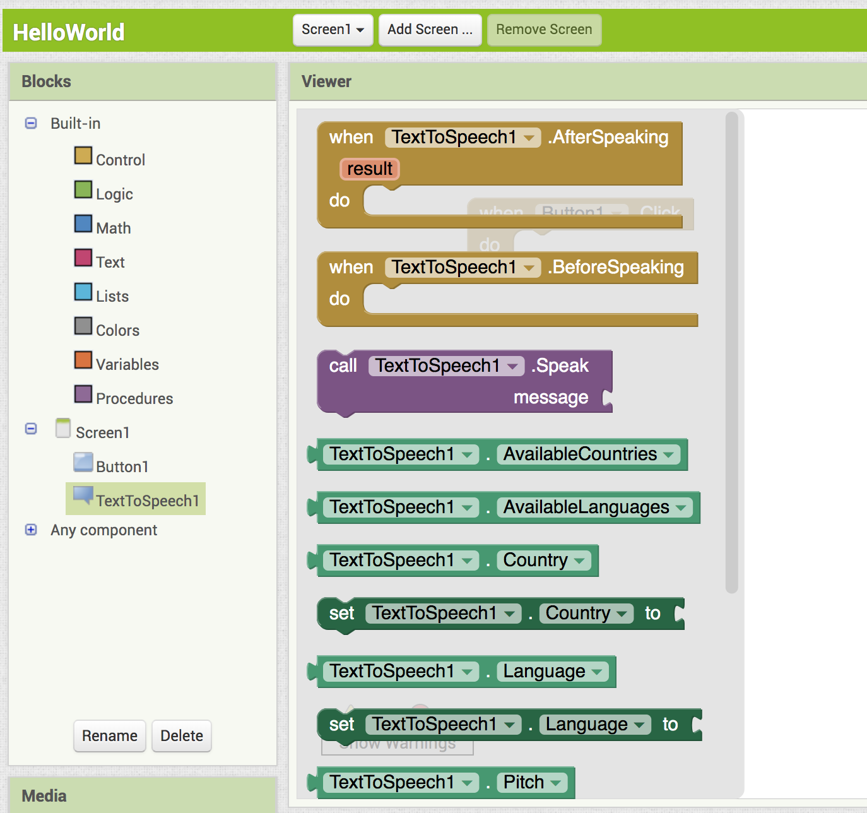

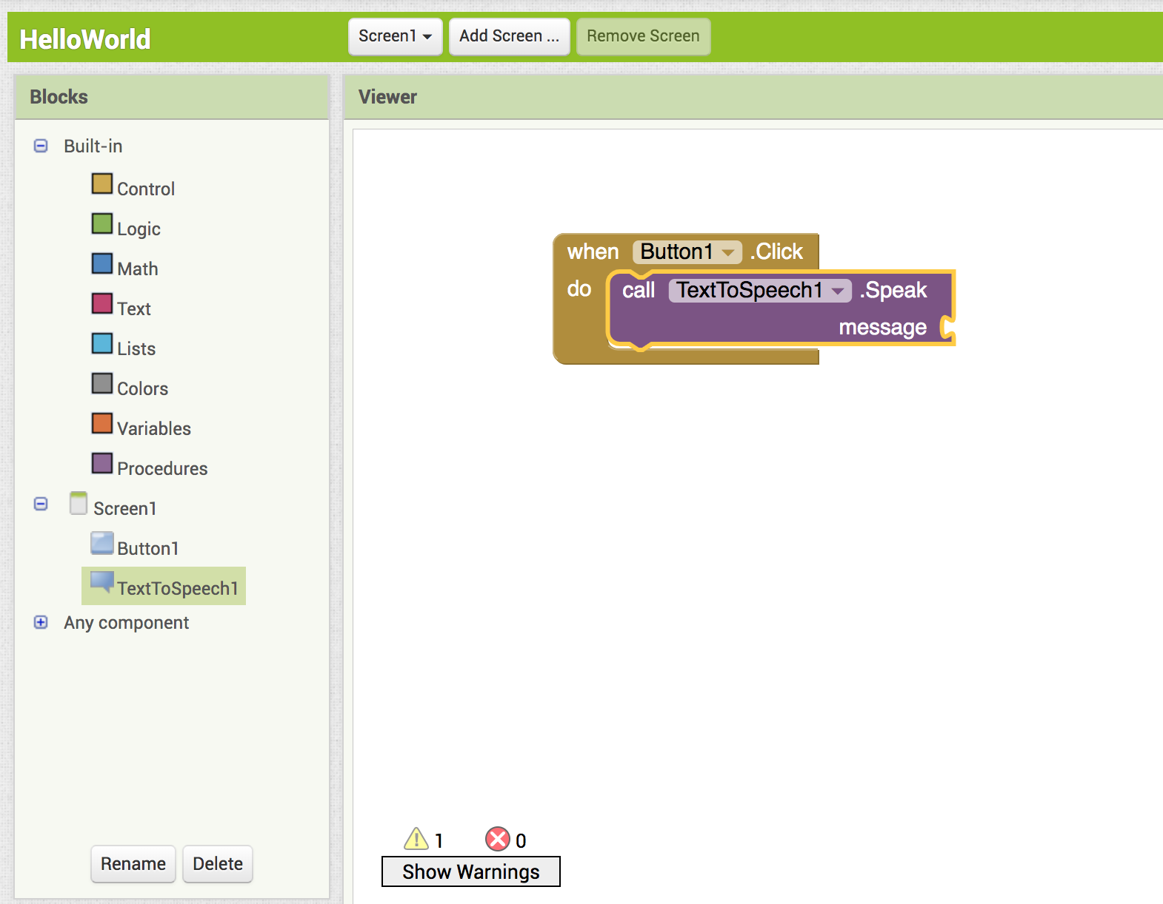
Serie di illustrazioni 1.6
Per creare un messaggio da far leggere ad alta voce al componente SintesiVocale, passa al componente Testo nella sezione dei blocchi Incorporato. Cliccaci sopra e seleziona un blocco di testo vuoto "". Trascinalo e collegalo alla parte "messaggio" del blocco SintesiVocale e digita "Ciao, mondo!" (Illustrazione 1.7).
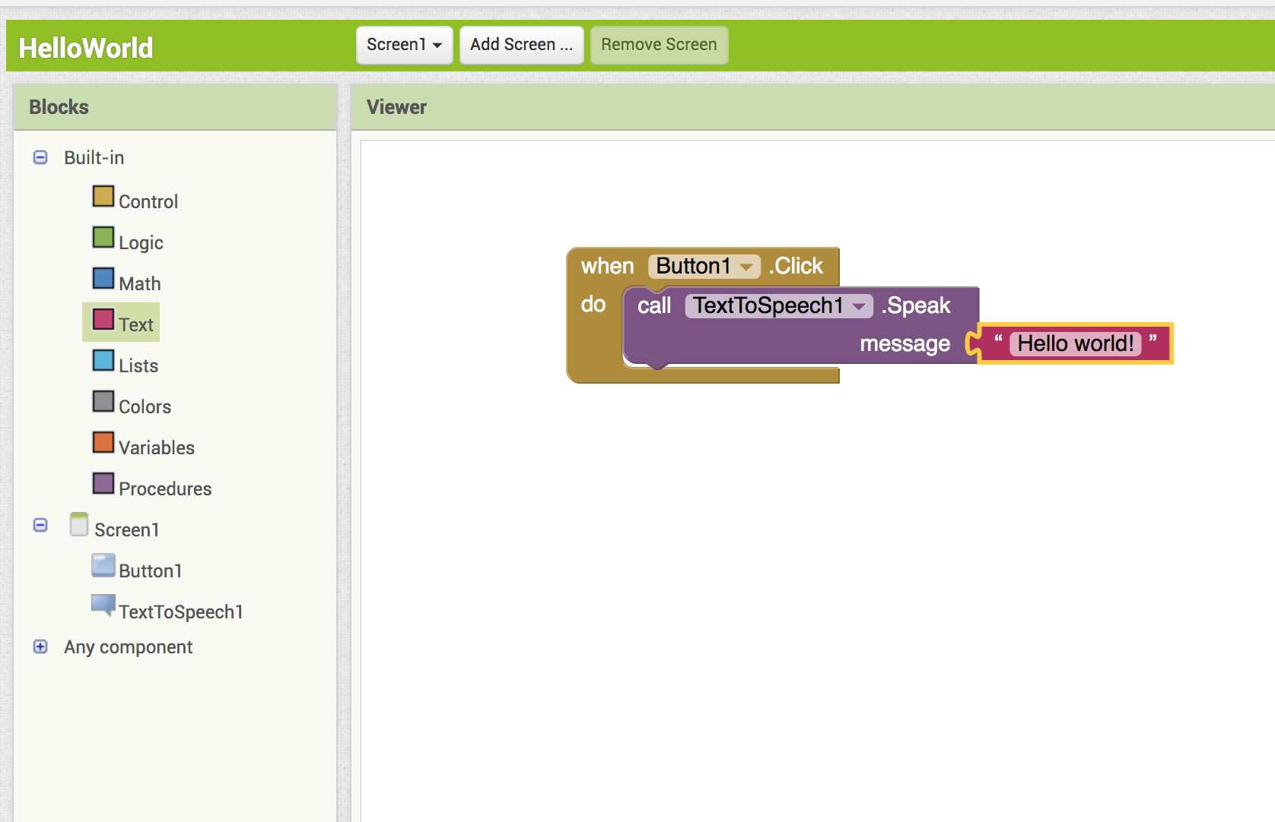
Illustrazione 1.7
Per testare l'app collega il progetto allo smartphone passando alla scheda Connetti nella parte superiore della pagina e clicca su AI Companion. Dovresti visualizzare un codice QR. Dal tuo smartphone apri l'app MIT AI2 Companion e clicca sul pulsante "Scan QR code".
Dopo avere effettuato la scansione del codice sullo schermo con il tuo telefono, dovresti visualizzare il pulsante "Ciao, mondo!" sul tuo telefono. Cliccaci sopra, sentirai una voce dire "Ciao, mondo!". Congratulazioni! Hai appena creato la tua prima app per dispositivi mobili! Puoi continuare a fare esperimenti con questo programma cambiando il testo oppure aggiungendo componenti quali pulsanti, immagini, etichette o caselle di testo.

Per ulteriori esempi e tutorial per principianti visita il sito http://explore.appinventor.mit.edu/ai2/beginner-videos
Risorse utili per insegnanti ed educatori:

http://appinventor.mit.edu/explore/resources.html
http://teach.appinventor.mit.edu/
http://appinventor.mit.edu/explore/library.html
https://groups.google.com/forum/#!forum/mitappinventortest
http://appinventor.mit.edu/explore/books.html

Nome dell'autore: Rosanna Kurrer

